ЭКСПЕРИМЕНТАЛЬНАЯ ФИЗИКА НАНОСТРУКТУР

Лекция 1.
Введение. Низкоразмерные физические системы.
Типы и виды наноструктур. Квантовые ямы, проволоки, точки

Настоящий курс посвящен экспериментальным аспектам физики низкоразмерных систем. Будут рассмотрены следующие разделы:
- Основные понятия. Низкоразмерные физические системы. Типы и виды наноструктур. Полупроводниковые наноструктуры, гетеропереходы, углеродные трубки, нанокластеры. Квантовые ямы, проволоки, точки.
- Методы приготовления наноструктур. Эпитаксиальнй рост полупроводниковых структур. Молекулярно-лучевая эпитаксия, лазерное и магнетронное распыление.
- Методы формирования планарных структур. Оптическая, электронная и рентгеновская литография. Методы изготовления электрических контактов.
- Электрические методы исследования. Вольт-амперные и вольтфарадные характеристики на постоянном и переменном токах. Классический эффект Холла.
- Резонансно-туннельные диоды. Генерация микроволнового излучения в квантово-размерных диодных резонансно-туннельных структурах. Лазеры.
- Экспериментальное изучение квантового эффекта Холла и осцилляций Шубникова-де Гааза в двумерном электронном газе.
- Структурные методы исследования нанообъектов. Рентгенография наноструктур. Атомно-силовой микроскоп. Туннельный микроскоп. Электронная микроскопия высокого разрешения.
- Оптические методы исследования наноструктур. Фотолюминесценция квантово-размерных структур.
- Свойства и характеристики углеродных нанотрубок.
- Практическое использование наноструктур.
Введение: место наноразмерных объектов в окружающем нас мире. Подходы «снизу в вверх» и «сверху вниз». Манипуляции на квантовом уровне.

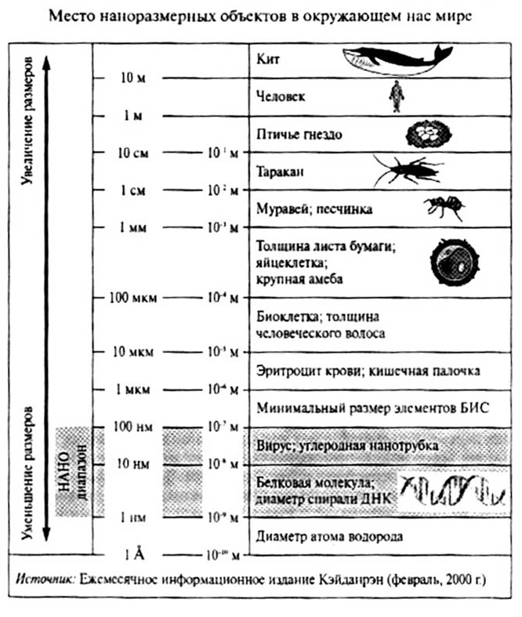

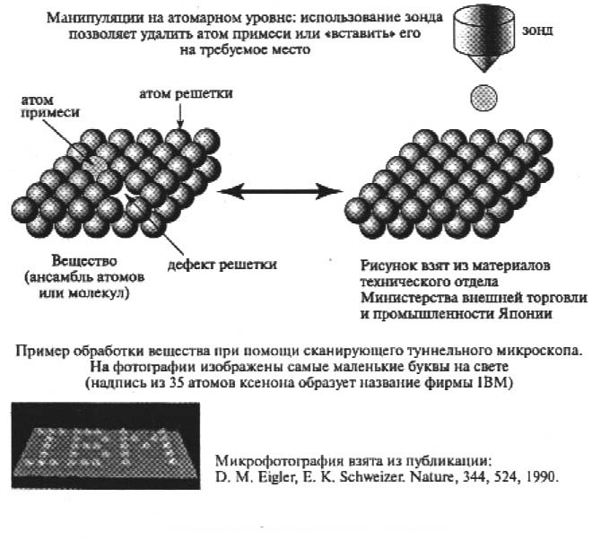

Квантовая механика – основа физики наноразмерных структур.
Квантовая механика – фундаментальная наука, изучающая свойства мельчайших частиц вещества. Ее законы описывают поведение электронов, атомов или молекул и кажутся весьма странными, необъяснимыми с точки зрения здравого смысла. То, что справедливо в мире обычных тел, с которыми мы имеем дело в технике или повседневной жизни, нередко оказывается неверным в мире атомов.
До недавнего времени инженеры – разработчики электронных приборов в своих расчетах использовали только законы классической физики. И это было вполне оправдано, поскольку, например, в обычном кинескопе телевизора электроны движутся также, как классические материальные точки – биллиардные шары или мячи. В сложнейшем микропроцессоре компьютера, на котором мы проводим расчеты или набираем тексты, движение микроскопических электронов также подобно движению классических тел. Однако ситуация меняется. Логика развития современной полупроводниковой электроники такова, что интегральные схемы становятся все более сложными и объединяют все большее число элементов. До сих пор изготовителям интегральных схем удавалось увеличивать плотность размещения транзисторов, диодов и других элементов за счет уменьшения их размеров. Вероятно, что в недалеком будущем эти размеры станут порядка нескольких долей микрона. В тот момент, когда это произойдет, описание на языке классической физики потеряет всякий смысл и создатели электронных приборов будут вынуждены обратиться к квантовой механике.
Не дожидаясь этого момента, физики уже накопили большой опыт в разработке приборов, действие которых основано на квантовомеханических принципах. Укладывая атомы с точностью до одного-двух слоев, они могут создавать искусственные кристаллы, молекулы и даже атомы с заданными свойствами. Такие полупроводниковые структуры имеют размеры в несколько нанометров или несколько десятков ангстрем (1 нм=10⁻⁹м=10 Å). Хотя указанные размеры еще превышают размеры настоящих атомов, электроны в этих структурах ведут себя как квантовые объекты. Можно выделить три основных типа микроструктур: квантовые ямы, нити и точки, причем последние иногда называют искусственными атомами. Изучение этих структур не только открывает новые страницы электронной инженерии, но и сопровождается открытиями фундаментального характера.
Низкоразмерные системы – объекты, в которых хотя бы одно измерение имеет размер порядка 1 нм.
В классической физике электроны, как и все другие частицы, движутся по траекториям, которые можно рассчитать с помощью уравнений Ньютона. Электроны имеют массу m и электрический заряд e. В области, где есть электромагнитное поле, они движутся ускоренно, а там, где нет поля – равномерно и прямолинейно. В любом случае, задавая начальные координаты и импульс (или скорость) можно вычислить дальнейшую траекторию движения. Так, например, с помощью классических уравнений рассчитывают движение электронов в кинескопе или магнетроне. Однако от столь привлекательной и естественной классической картины движения придется отказаться, если мы рассмотрим электроны, движущиеся в микроскопически малых объемах.
В квантовой механике картина движения совершенно иная. Эта теория не описывает движение по траекториям. В квантовой механике накладывается ограничение на точность, с которой могут быть заданы начальная координата и импульс частицы. Если координата частицы известна с точностью, то ее импульс можно определить не точнее, чем
$$Δp≥ℏ/{Δx}$$
Это знаменитое соотношение Гейзенберга, а величина $ℏ$=1,05 10⁻²⁷ эрг с называется постоянной планка. Согласно соотношению неопределенностей, очень точное задание координаты электрона Δx приводит к большой неопределенности импульса Δp и, значит, направление по которому движется электрон, предвидеть невозможно. Таким образом, если частица помещена в область с размером a, то ее разброс ее импульсов по порядку величины будет равен $Δp≥ℏ/a$
Необходимо сказать о главной особенности квантовомеханического описания. Если в некоторый момент времени частица находилась в ограниченной области пространства, то в будущем невозможно достоверно предсказать ее местоположение. Можно говорить о распределении частицы в пространстве и о вероятности этого распределения. Величина, описывающая, это распределение получила название Ψ - функции или волновой функции. Смысл волновой функции в том, что она дает вероятностное, статистическое описание отдельного электрона. Интенсивность этой функции, точнее ее квадрат IΨI² определяет вероятность обнаружить частицу в той или иной области, точнее вероятность обнаружить частицу в интервале равна IΨI²Δx. Волновая функция системы – это основная характеристика квантовой системы. Она содержит основную информацию об электронах или других частицах в атоме, молекуле, кристалле.
Итак, квантовая механика дает совершенно новую картину физического мира. Электрон подобен волне, но вместе с тем сохраняет признаки обычной частицы. У него есть строго определенная масса, заряд, электрон обладает импульсом и энергией.
Необходимо рассмотреть еще одно проявление чисто квантовой природы электрона. Оказывается, что в том случае, когда движение происходит в ограниченной области, его энергия имеет строго определенные, дискретные значения. Говорят, что спектр энергии квантован. Обсудим и попытаемся качественно понять природу этого явления. Мы знаем, что волны различной физической природы, возбуждаемые в ограниченном объеме имеют строго определенную длину волны и частоту. Например, натянутая струна или столб воздуха в трубе органа могут звучать только на вполне определенных частотах. Если дернуть струну посередине, то она будет колебаться так, что в центре образуется пучность. В том случае, когда струна прижата пальцем в средней очке, можно возбудить такое колебание, чтобы было две пучности и т.д. Это стоячие волны. Чтобы форма колебаний не изменялась со временем, частота должна иметь вполне определенные значения. Говорят, что спектр колебаний дискретный.
В квантовой механике ситуация аналогичная. Электрон не бегает в ограниченной области, как классическая частица. Если он заперт в атоме, молекуле или любой потенциальной яме, то волновая функция Ψ представляет стоячую волну. Если речь идет о прямоугольной потенциальной яме, то по своей форме волна будет такой же как и в случае натянутой струны. Однако, во-первых природа волны здесь иная, а во вторых дискретным в этом случае будет не спектр частот, а спектр энергий. Стоячие волны, описывающие электронные состояния в яме, - это синусоиды, обращающиеся в нуль в точках х=0 и х=а.
$Ψ_{n}(x)=\sqrt{\frac{2}{a}}\text{sin}\frac{πx}{a}n$
где n – номер квантового состояния, а – размер ямы. На рисунке изображены три такие функции, соответствующие n=1,2,3. Видно что электронная плотность расположена неравномерно, есть минимумы и максимумы плотности вероятности. Из формулы также следует, что длины волн Ψ - функций, описывающих электронные состояния с различными n, удовлетворяют условиям λ_{n}/2=a/n, то есть в яме укладывается целое число полуволн.

Теперь найдем разрешенные уровни энергии электрона, находящегося в потенциальной яме. Это можно сделать, решив уравнение Шредингера, но мы воспользуемся правилом квантования Н. Бора. Согласно постулату Бора, в потенциальной яме разрешены лишь те траектории, для которых импульс частицы и ширина ямы связаны соотношением
$$p_{n}a=πℏn$$
Здесь n –номер квантового состояния. Определив отсюда разрешенные значения импульса, без труда найдем и уровни энергии в яме:
$E_{n}=\frac{p_{n}^{2}}{2m}=\frac{π^{2}ℏ^{2}}{2{\text{ma}}^{2}}n^{2}$
Минимальная энергия частицы, находящаяся в яме не может быть равной нулю. Всегда существует энергия так называемых нулевых колебаний, которая равна
$E_{0}=\frac{π^{2}ℏ^{2}}{2{\text{ma}}^{2}}n^{2}$Какой же порядок имеет величина первого уровня в реальной квантовой яме. Если ширина ямы 5 нм, то мы имеем E₁=0,02 эВ. Нужно, однако, иметь в виду, что электронная масса в кристалле может существенно отличаться от массы свободного электрона m=10⁻²⁷ г. В типичной ситуации эффективная масса в квантовой яме в десять раз меньше массы свободного электрона. Тогда при той же ширине ямы получим E₁=0,2 эВ. Эта величина и определяет характерный масштаб электронный энергий в квантовых структурах.
Квантовая яма имеет место в том случае, когда спектр энергии квантуется только в одном направлении, квантовая нить – квантование в двух, квантовая точка – квантование по всем трем направлениям.
Теперь, рассмотрев основные положения квантовой механики, необходимые для понимания процессов, происходящих в полупроводниковых структурах, обсудим некоторые проблемы создания наноструктур.

Квантовая точка на двух полупроводниках.

КАК СОЗДАТЬ КВАНТОВУЮ СТРУКТУРУ
Простейшая квантовая структура, в которой движение электрона ограничено в одном направлении, - это тонкая пленка или просто достаточно тонкий слой полупроводника. Именно на тонких пленках висмута, который является полуметаллом и полупроводника InSb впервые наблюдались эффекты размерного квантования.
В чем состоит идеология создания квантовых структур?
Для этого вспомним структуру энергетического спектра полупроводников. Этот спектр состоит из разрешенных и запрещенных энергетических зон. Самая высокая энергетическая зона называется зоной проводимости. Ниже зоны проводимости лежит валентная зона, отделенная от зоны проводимости запрещенной зоной. У одних полупроводников запрещенные зоны широкие, - у других более узкие. Если привести в контакт два полупроводника с различными запрещенными зонами ( это называется гетеропереход ), то мы получим потенциальный барьер.
Ширина запрещенной зоны:
германий – 0.72 эВ
кремний – 1,12 эВ
арсенид галлия – 1,5 эВ. Отметим, что при Т=300 К средняя тепловая энергия равна 0,026 эВ ( 10⁵ К =1 эВ).
Менять ширину запрещенной зоны можно и в одном полупроводнике, частично замещая один атом другим. Основой парой веществ для создания потенциального рельефа в настоящее время являются GaAs и твердый раствор Al_{x}Ga _{1-x}As , в котором часть атомов галлия замещены атомами алюминия. Величина х обычно колеблеться от 0,15 до 0,35. С ростом х ширина запрещенной зоны растет и в соединении AlAs равна 2,2 эВ.
Таким образом, чтобы вырастить квантовую яму, необходимо во время роста менять химический состав атомов, летящих на растущий слой. Сначала растим слой с широкой запрещенной зоной, потом с узкой, и потом снова с широкой. Получается яма конечной глубины. В ней находятся только два дискретных уровня, а волновые функции не обращаются в нуль на границах. Значит, электрон можно обнаружить и за пределами ямы.

